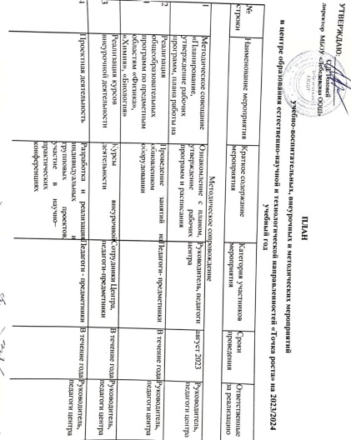
УТВЕРЖДАЮ:_________________
С.Д. Головей директор МБОУ «Лебедевская ООШ»
ПЛАН

учебно-воспитательных, внеурочных и методических мероприятий
в центре образования естественно-научной и технологической направленностей «Точка роста» на 2023/2024 учебный год

№ строки | Наименование мероприятия | Краткое содержание мероприятия | Категория участников мероприятия | Сроки проведения | Ответственные за реализацию
Методическое сопровождение
1 | Методическое совещание  «Планирование, утверждение рабочих программ, плана работы на | Ознакомление с планом, утверждение рабочих программ и расписания | Руководитель, педагоги центра | август 2023 | Руководитель, педагоги центра
2 | Реализация общеобразовательных программ по предметным областям «Физика», «Химия», «Биология» | Проведение занятий на обновленном оборудовании | Педагоги- предметники | В течение года | Руководитель, педагоги центра
3 | Реализация курсов внеурочной деятельности | Курсы внеурочной деятельности | Сотрудники Центра, педагоги-предметники | В течение года | Руководитель, педагоги центра
4 | Проектная деятельность | Разработка и реализация индивидуальных и групповых проектов, участие в научно – практических конференциях | Педагоги - предметники | В течение года | Руководитель, педагоги центра

5 | Участие в конкурсах и конференциях различного уровня | Организация сотрудничества совместной, проектной и исследовательской деятельности школьников | Педагоги- предметники | В течение года | Руководитель, педагоги центра
6 | Круглый стол «Анализ работы за 2023-2024 учебный год. Планирование  работы на 2024- 2025 | Подведение итогов работы за год. Составление и утверждение плана на новый учебный год | Руководитель, педагоги | Май 2024 | Руководитель, педагоги центра
7 | Отчет-презентация о работе Центра | Подведение итогов работы центра за год | Руководитель центра | Май 2024 | Руководитель,  педагоги центра
Учебно-воспитательные мероприятии
1 | Неделя химии и физики | Проведение мероприятий в рамках недели | Педагоги, учащиеся | Октябрь 2023 | Руководитель, педагоги центра
2 | Неделя технологии | Проведение мероприятий в рамках недели | Педагоги, учащиеся | Ноябрь 2023 | Руководитель, педагоги центра
3 | Практикум  «Робототехника» | Применение робототехнических конструкторов в учебном процессе | Педагоги, учащиеся | Январь 2024 | Руководитель, педагоги центра
4 | Мастер-класс «Применение Современного лабораторного оборудования в  проектной деятельности школьников» | Применение лабораторного оборудования | Педагоги, учащиеся | Март 2024 | Руководитель, педагоги центра

5 | Выпуск новостей «Точка роста» | Освещение мероприятий и программ, реализующихся в Центре | Педагоги, учащиеся | В течение года | Руководитель, педагоги Центра
6 | Проведение экскурсий в рамках дня Открытых дверей «Наши первые шаги» | Проведение мероприятий в рамках дня | Педагоги, учащиеся, гости, родители | Январь 2024 | Руководитель, педагоги центра
Внеурочные мероприятия
1 | Презентация Центра для учащихся и родителей «Точка роста» – это наше будущее». Набор обучающихся по программам внеурочной деятельности | Знакомство с Центром «Точка роста». Привлечение внимания детей и родителей к работе Центра. Наличие заявлений обучающихся. | Педагоги, учащиеся, родители | Сентябрь 2023 | Руководитель, педагоги центра
2 | День науки в «Точке роста» | Профориентационное мероприятие | Педагоги, учащиеся | Ноябрь 2023 | Руководитель, педагоги центра
3 | Круглый стол «Формула успеха» | Обмен опытом объединений «Точки роста» | Сотрудники центра | Февраль 2024 | Руководитель, педагоги центра
4 | Урок цифры | Мотивация школьников к формированию цифровой безопасности | Обучающиеся, педагоги | В течение года | Руководитель, педагоги центра
5 | НПК | Фестиваль проектов | Обучающиеся, педагоги | Март 2024 | Руководитель, педагоги центра

6 | Всероссийские акции  «День ДНК»,  «Всероссийский урок генетики» | Единые тематические уроки | Обучающиеся, педагоги | Апрель 2024 | Руководитель, педагоги центра
7 | Всероссийский урок Победы (о вкладе ученых и инженеров в дело Победы) | Единый всероссийский урок | Обучающиеся, педагоги | Май 2024 | Руководитель, педагоги центра

